
МИНОБРНАУКИ РОССИИ
Федеральное государственное бюджетное образовательное учреждение
высшего образования
«МИРЭА − Российский технологический университет»
РТУ МИРЭА
Институт информационных технологий (ИИТ)
Кафедра цифровой трансформации (ЦТ)

ОТЧЕТ ПО ПРАКТИЧЕСКОЙ РАБОТЕ №8
по дисциплине «Разработка баз данных»

Студент группы ИНБО-10-23 ИНБО-01-17 | Рассохин Е.С. | (подпись)
Преподаватель | Шерри Г.Д. | (подпись)

Москва 2025 г.

ПРАКТИЧЕСКАЯ РАБОТА №8. СЛОЖНЫЕ ТИПЫ ДАННЫХ И МАСШТАБИРОВАНИЕ POSTGRESQL
Постановка задачи:

Задание №1: хранение паролей (BYTEA)
- Создать справочную таблицу ролей и таблицу системных пользователей (или модифицировать существующую).
- В таблице пользователей предусмотреть поля для хранения «сырого» пароля (только для учебной демонстрации) и его хеша (тип BYTEA).
- Сохранить хеши паролей пользователей, используя функцию хеширования digest.
- Выполнить запрос, проверяющий соответствие введенного пароля сохраненному хешу. Одна проверка должна быть успешной, другая - нет (допустимо сделать это в одном запросе).

Задание №2: секционирование таблицы логов
- Создать новую секционированную таблицу для хранения логов событий.
- Использовать стратегию секционирования по диапазонам (RANGE) по полю даты.
- Создать две секции для периодов:
  - 2-е полугодие 2024 (с 2024-07-01 по 2025-01-01).
  - 1-е полугодие 2025 (с 2025-01-01 по 2025-07-01).
- Создать секцию по умолчанию, куда будут попадать все данные, выходящие за рамки указанных диапазонов (будущее время).

Задание №3: генерация данных
Написать скрипт на PL/pgSQL для генерации 20 000 записей в диапазоне дат, покрывающем созданные секции. Сгенерированные данные должны содержать JSON-структуру с различным набором полей для разных типов событий (например, чтобы логи «продажи» отличались по структуре от логов
«входа»).
Вывести сгенерированные данные – показать запросом SELECT, что данные успешно созданы и физически распределились по разным таблицам- секциям.

Задание №4: анализ и поиск по JSONB
Написать три запроса:
- Фильтрация по значению – найти записи, где числовое поле внутри JSON удовлетворяет математическому условию (например, > 800), используя операторы извлечения -> и ->>.
- Поиск по вхождению – найти записи, содержащие точный фрагмент JSON-структуры (например, {"quantity": 5}), используя оператор @>.
- Агрегация – посчитать сумму или среднее значение числового поля из JSON-документа.

Задание №5: модификация данных JSONB
Продемонстрировать изменение данных внутри JSON-поля:
- Массовое добавление нового поля во все записи определенного типа.
- Точечное изменение значения по ключу в конкретной записи.

ХОД ВЫПОЛНЕНИЯ РАБОТЫ
Схема построенной базы данных показана на Рисунке 1.
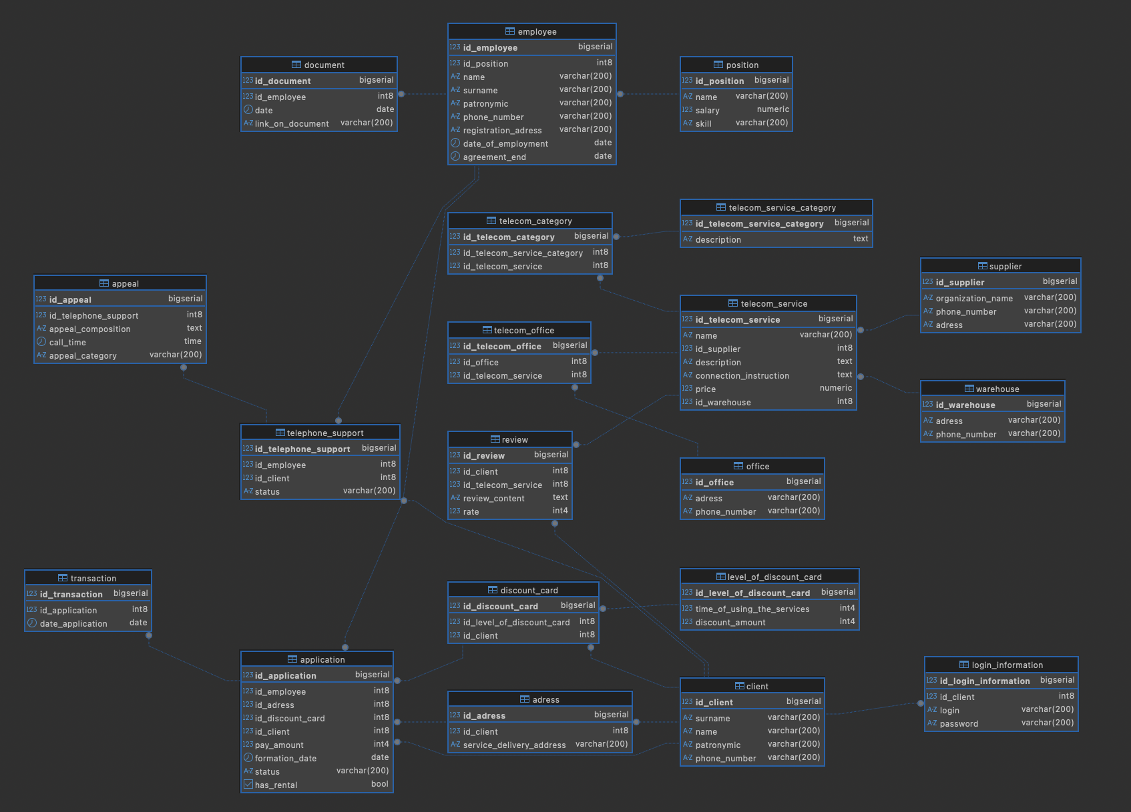
Рисунок 1 – Схема базы данных
На Рисунках 2–6 приведены таблицы, используемые для построения запросов.
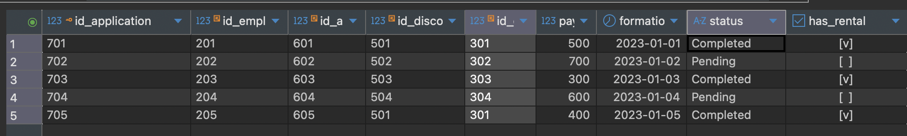
Рисунок 2 – Таблица application
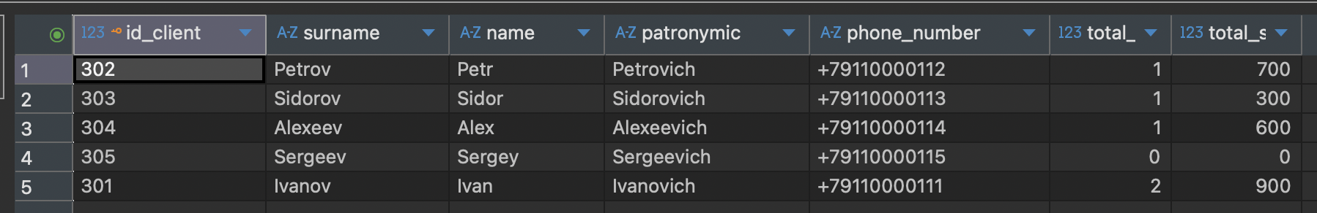
Рисунок 3 – Таблица client
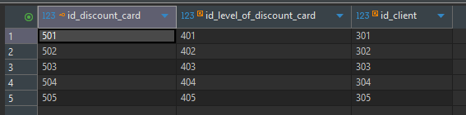
Рисунок 4 – Таблица discount_card
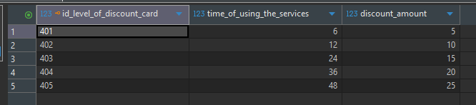
Рисунок 5 – Таблица level_of_discount_card

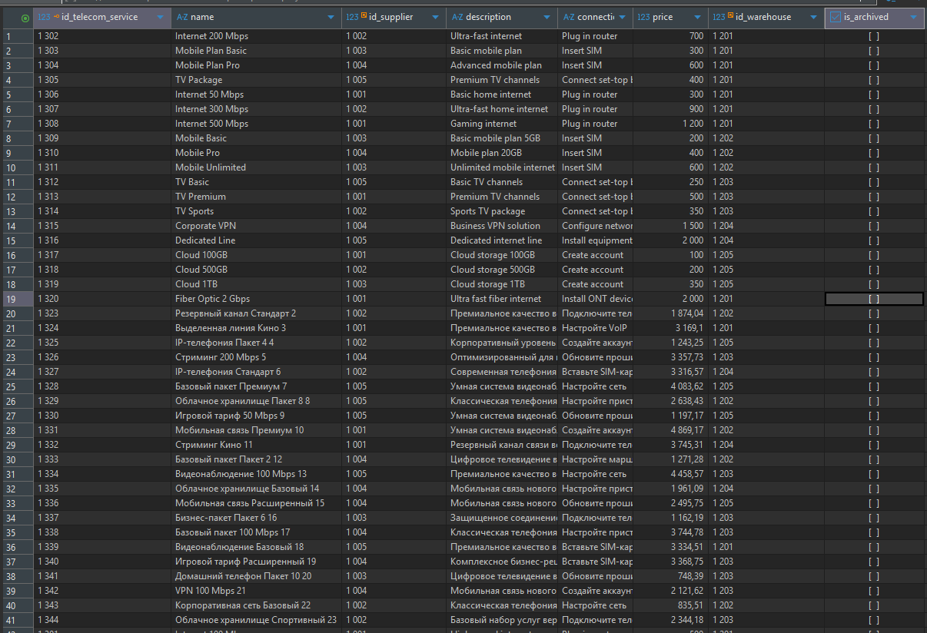
Рисунок 6 – Таблица telecom_service

1. РАБОТА С БИНАРНЫМИ ДАННЫМИ (BYTEA) И ХЕШИРОВАНИЕ
1.1 Создание таблиц
Листинг 1. Создание таблиц
CREATE TABLE system_roles (
role_id SERIAL PRIMARY KEY,
role_name VARCHAR(50) NOT NULL UNIQUE
);

CREATE TABLE system_users (
user_id SERIAL PRIMARY KEY,
username VARCHAR(100) NOT NULL UNIQUE,
password_raw TEXT,
password_hash BYTEA NOT NULL,
role_id INT REFERENCES system_roles(role_id)
);

INSERT INTO system_roles (role_name)
VALUES ('Администратор'), ('Специалист'), ('Менеджер');
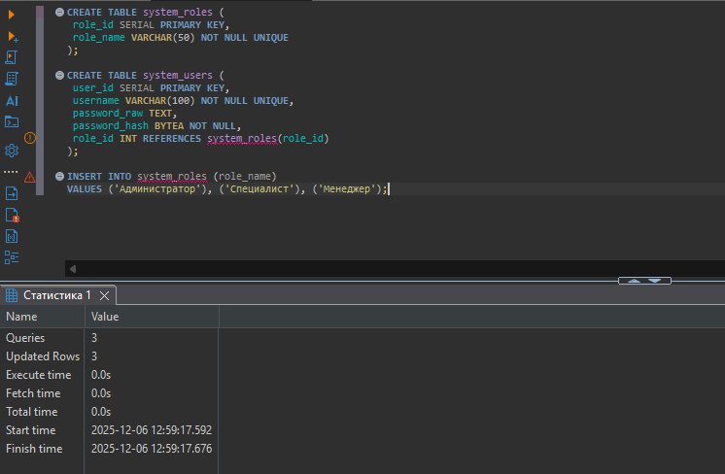
Рисунок 7 – Результат создания таблиц
1.2 Хеширование и проверка паролей
Листинг 2. Вставка и проверка данных пользователей
-- Вставка пользователей
INSERT INTO system_users (username, password_raw, password_hash, role_id)
VALUES
('admin_user', 'StrongPass123!', digest('StrongPass123!', 'sha256'), 1),
('telecom_worker', 'tele2025', digest('tele2025_bad', 'sha256'), 2);

-- Проверка: сравнение хеша от "сырого" пароля с сохраненным хешем
SELECT
username,
password_raw,
encode(password_hash, 'hex') AS password_hash,
(digest(password_raw, 'sha256') = password_hash) as is_valid_check
FROM system_users;
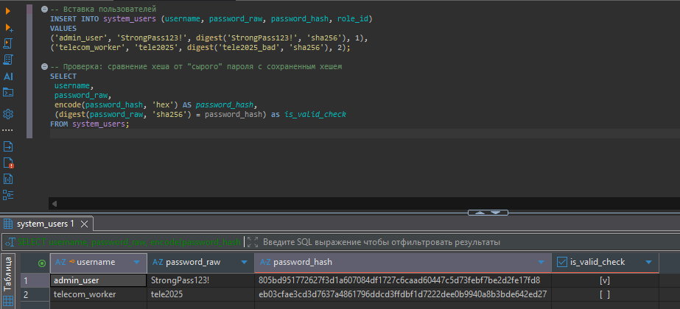
Рисунок 8 – Вставка и проверка хешей

2. МАСШТАБИРОВАНИЕ БАЗЫ ДАННЫХ (СЕКЦИОНИРОВАНИЕ)
Секционирование (Partitioning) — это разделение большой таблицы на более мелкие части (секции) по определенному критерию (например, по дате).
  - Создание таблицы логов
Листинг 3. Создание секционированной таблицы
CREATE TABLE user_logs (
log_id BIGSERIAL,
created_at TIMESTAMPTZ NOT NULL,
user_id INT,
event_data JSONB
) PARTITION BY RANGE (created_at);
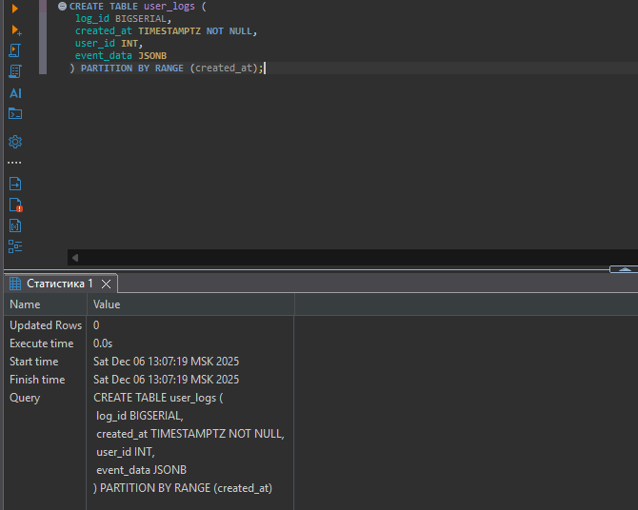
Рисунок 9 – Результат создания таблицы
  - Создание секций (партиций)
Листинг 4. Создание секций
-- Секция 1: Июль 2024 - Декабрь 2024
CREATE TABLE user_logs_2024_h2 PARTITION OF user_logs
FOR VALUES FROM ('2024-07-01') TO ('2025-01-01');
-- Секция 2: Январь 2025 - Июнь 2025
CREATE TABLE user_logs_2025_h1 PARTITION OF user_logs
FOR VALUES FROM ('2025-01-01') TO ('2025-07-01');
-- Секция по умолчанию (для остальных дат)
CREATE TABLE user_logs_default PARTITION OF user_logs DEFAULT;
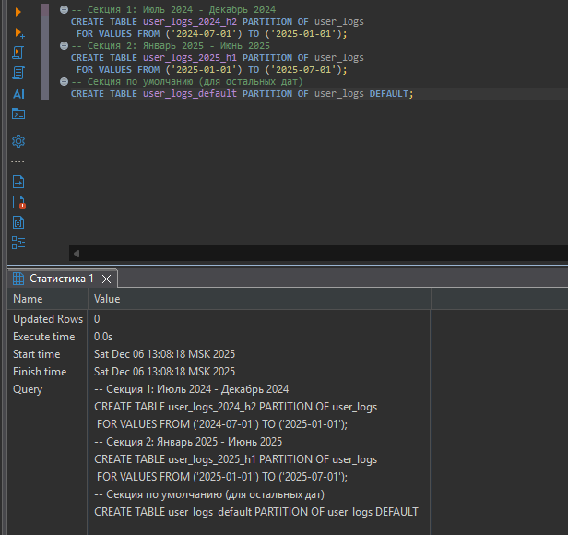
Рисунок 10 – Созданные секции
  - Создание индекса

Листинг 5. Создание индекса
CREATE INDEX idx_user_logs_date ON user_logs(created_at);
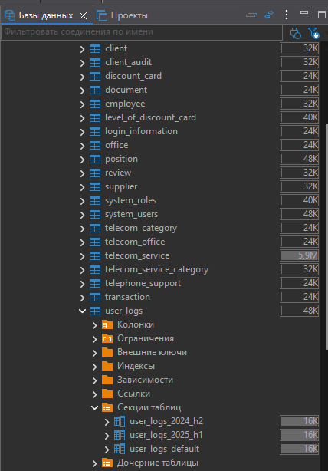
Рисунок 11 – Структура таблиц

3. ГЕНЕРАЦИЯ ДАННЫХ И ТИП JSONB
JSONB — это эффективный формат хранения JSON в PostgreSQL. Он позволяет хранить данные, структура которых может меняться от записи к записи.
3.1 Генерация данных
Листинг 6. Скрипт генерации данных
DO $$
DECLARE
i INT;
random_date TIMESTAMPTZ;
random_user INT;
event_type TEXT;
json_payload JSONB;
BEGIN
FOR i IN 1..20000 LOOP
-- Генерация даты в диапазоне с середины 2024 по середину 2025
random_date := '2024-07-01'::TIMESTAMPTZ + random() * ('2025-07-01'::TIMESTAMPTZ - '2024-07-01'::TIMESTAMPTZ);

-- Случайный пользователь (1 или 2)
random_user := floor(random() * 2 + 1)::INT;

IF (i % 2 = 0) THEN
event_type := 'login';
-- JSON для входа
json_payload := jsonb_build_object(
'event', event_type,
'ip', '192.168.1.' || floor(random() * 255)::TEXT,
'user_agent', CASE
WHEN random() < 0.5 THEN 'Chrome/120.0'
ELSE 'Firefox/119.0'
END,
'success', (random() > 0.1)
);
ELSE
event_type := 'application';
-- JSON для заявки (вместо продажи лекарства)
json_payload := jsonb_build_object(
'event', event_type,
'details', jsonb_build_object(
'service_type', CASE floor(random() * 3)
WHEN 0 THEN 'internet'
WHEN 1 THEN 'mobile'
ELSE 'tv'
END,
'amount', (random() * 2000 + 100)::NUMERIC(10,2),
'status', CASE
WHEN random() < 0.7 THEN 'completed'
WHEN random() < 0.9 THEN 'pending'
ELSE 'cancelled'
END
)
);
END IF;

INSERT INTO rassokhin_es.user_logs (created_at, user_id, event_data)
VALUES (random_date, random_user, json_payload);

-- Вывод прогресса
IF i % 1000 = 0 THEN
RAISE NOTICE 'Добавлено % записей логов', i;
END IF;
END LOOP;

RAISE NOTICE 'Генерация завершена. Всего добавлено 20000 записей логов.';
END $$;
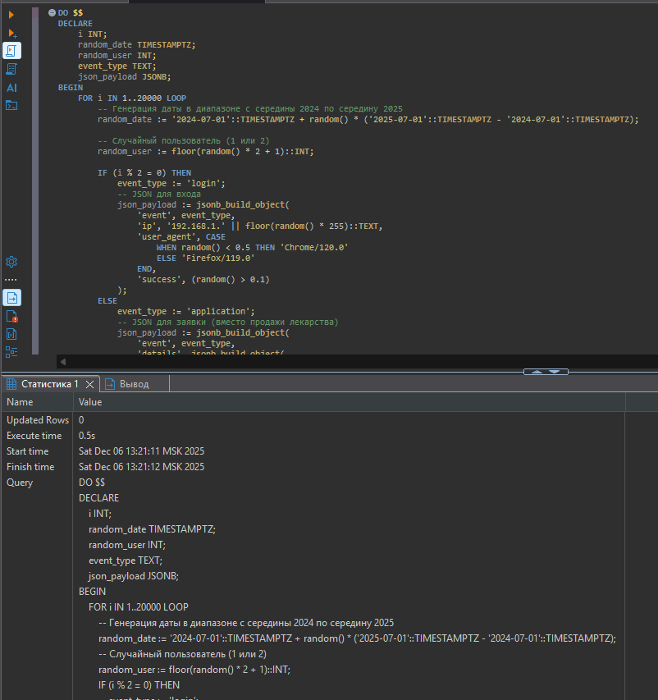
Рисунок 12 – Результат выполнения скрипта

3.2 Проверка распределения данных
Листинг 7. Проверка количества записей в секциях
SELECT '2024_h2' as partition_name, count(*) FROM user_logs_2024_h2
UNION ALL
SELECT '2025_h1', count(*) FROM user_logs_2025_h1
UNION ALL
SELECT 'default', count(*) FROM user_logs_default;
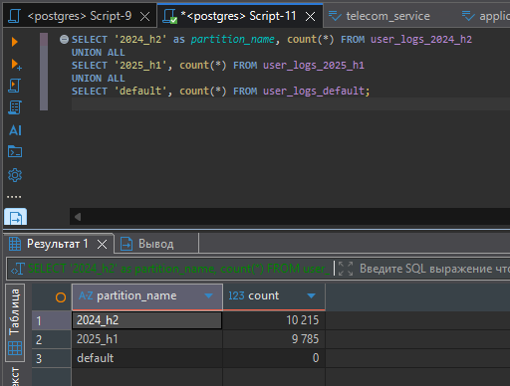
Рисунок 13 – Результат распределения по секциям

АНАЛИЗ ДАННЫХ JSONB

4.1 Поиск по ключу и фильтрация с условием
Листинг 8. Фильтрация со сложным условием
SELECT log_id, event_data
FROM rassokhin_es.user_logs
WHERE event_data ->> 'event' = 'application'
AND (event_data -> 'details' ->> 'amount')::NUMERIC > 1500
LIMIT 5;

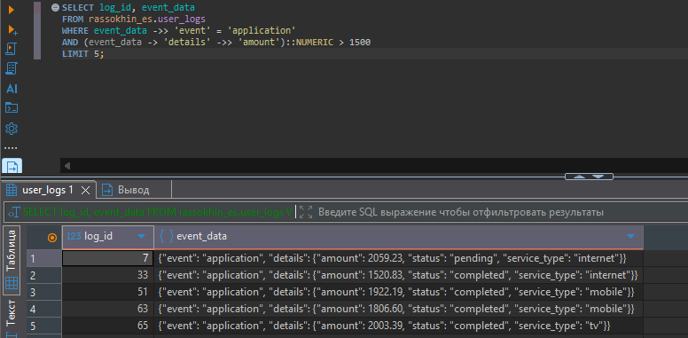
Рисунок 14 – Результат выборки дорогих заявок

4.2 Фильтрация по вхождению
Листинг 9. Поиск по вхождению фрагмента
SELECT * FROM rassokhin_es.user_logs
WHERE event_data @> '{"details": {"service_type": "internet"}}'
LIMIT 5;

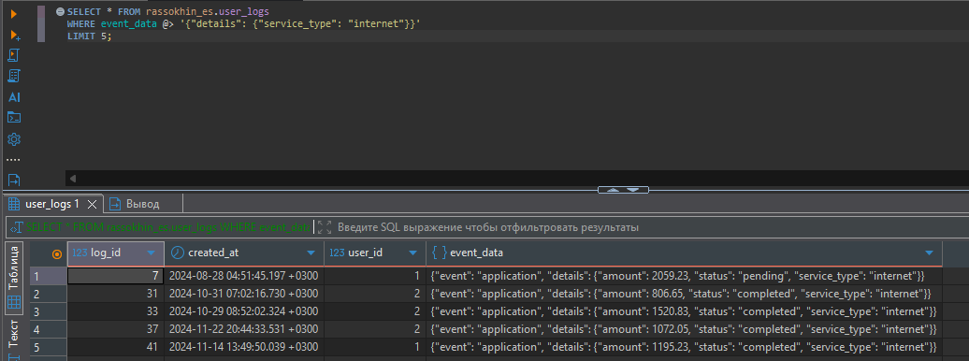
Рисунок 15 – Результат поиска заявок с темой интернет
4.3 Агрегация данных
Листинг 10. Агрегация данных
SELECT
AVG((event_data -> 'details' ->> 'amount')::NUMERIC)::NUMERIC(10,2) AS avg_application_amount
FROM rassokhin_es.user_logs
WHERE event_data ->> 'event' = 'application';

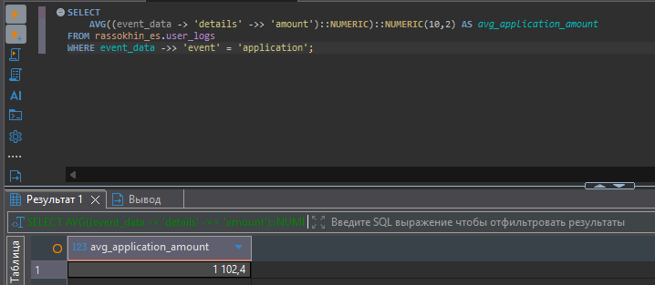
Рисунок 16 – Результат агрегации

МОДИФИКАЦИЯ ДАННЫХ JSONB
5.1 Массовое обновление
Листинг 11. Массовое обновление
UPDATE user_logs
SET event_data = event_data || '{"source": "web"}'::jsonb;
SELECT event_data FROM user_logs LIMIT 10;

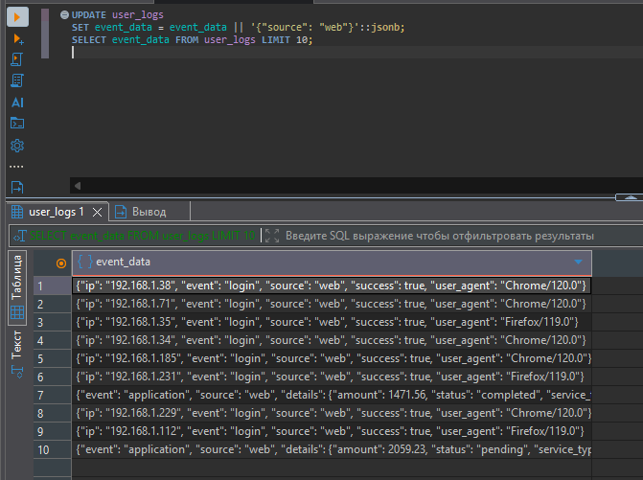
Рисунок 17 – Результат добавления поля source

Листинг 12. Использование jsonb_set
UPDATE user_logs
SET event_data = jsonb_set(event_data, '{success}', 'false')
WHERE log_id = (SELECT min(log_id) FROM user_logs WHERE event_data ->> 'event' = 'login');
SELECT event_data FROM user_logs WHERE event_data ->> 'success' = 'false'
LIMIT 1;

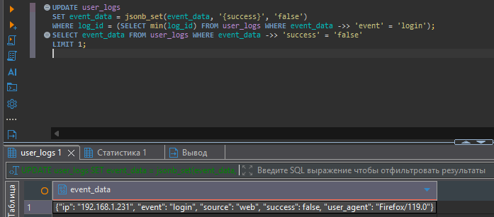
Рисунок 18 – Результат изменения статуса

Вывод
В ходе выполнения практической работы успешно освоены методы работы с неструктурированными и сложными типами данных в PostgreSQL, а также получены навыки горизонтального масштабирования баз данных. Работа показывает возможность эффективного хранения чувствительной информации, такой как пароли пользователей, с использованием бинарного типа BYTEA и криптографических функций, обеспечивая при этом безопасность данных. Реализована система хранения полуструктурированных данных в формате JSONB для логирования событий пользовательской активности. Приобретены навыки выполнения сложных запросов к JSON-документам с использованием специализированных операторов, включая извлечение значений, проверку содержания элементов и работу с вложенными структурами.

